palabras clave  
 - internetwork

* internetworking
* computador cliente servidor
* ancho de banda: transmisión de datos y redes de datos
* full-duplex
* half-duplex
* routers
* gatways
* protocolos

Tareas:

revisar el capítulo del libro

**Red LAN** (*Local Area Network* (Red de Área Local))

**Alcance reducido**: casa, oficina, escuela.

* **Alta velocidad** (generalmente de 100 Mbps a 1 Gbps o más).
* Conecta dispositivos como computadoras, impresoras, servidores, etc.
* Propiedad **privada** (la maneja una persona o empresa).

Ejemplos:

* La red de computadoras en tu casa o en una oficina.
* Red Wi-Fi del café.
* Laboratorio de informática en un colegio.

**Red WAN** = *Wide Area Network* (Red de Área Amplia)

#### **📌 Características:**

* **Cobertura geográfica grande**: ciudad, país o todo el mundo.
* Velocidad variable, generalmente más baja que una LAN.
* Conecta múltiples **LANs entre sí**.
* Puede ser pública o privada, pero normalmente es administrada por **proveedores de telecomunicaciones**.

#### **🧱 Ejemplos:**

* **Internet** (la red WAN más grande).
* Red corporativa que conecta sucursales en diferentes países.
* Enlaces entre universidades o gobiernos.

**hub:** es un dispositivo que **conecta varios dispositivos** en una red local, pero de forma **muy básica**.

#### **📌 Características:**

* **No tiene inteligencia**: no sabe a quién mandar los datos.
* Cuando recibe un paquete, lo **envía a todos los puertos**.
* Esto **genera mucho tráfico innecesario** en la red.
* Ya casi no se usan porque son lentos e ineficientes

**switch**: también conecta varios dispositivos en una LAN, **pero de forma inteligente**.

#### **📌 Características:**

* **Aprende las direcciones MAC** de los dispositivos conectados.
* Envía los datos **solo al puerto necesario**, no a todos.
* Es **mucho más eficiente y rápido** que un hub.
* **Es el estándar actual** en redes LAN.

#### **🧱 Ejemplo:**

Con las mismas 4 computadoras, si una le manda algo a otra:

* El switch **reconoce a cuál MAC va el paquete** y **solo lo envía a ese puerto**.

**Repetidores**: se usa para **amplificar o regenerar señales** de datos en una red cuando estas empiezan a debilitarse o degradarse por la distancia. No hay cambio ni análisis de información.

* **bridges(puentes):** conecta dos o más segmentos de red, filtrando y reenviando datos según la dirección MAC de los dispositivos. Ayuda a dividir o unir redes LAN de forma inteligente.
* se puede filtrar gráfico
* **Aprenden** qué dispositivos están conectados a cada segmento.
* Guardan una **tabla de direcciones MAC** para saber por dónde reenviar los datos.
* Si un paquete llega con destino a una MAC que ya conocen, lo **envían solo por el puerto necesario**.
* Si no la conocen, lo **difunden a todos los segmentos**, como medida temporal.

**dirección MAC(Media Access Control)**: la dirección física que viene la dirección de la tarjeta de red.

* Funciona como el “**DNI de tu dispositivo en la red local**”.
* Se usa para **identificar y comunicar** dispositivos dentro de una red **LAN**.
* Está grabada físicamente en el hardware por el fabricante.

**Modos de difusión (broadcasting) y transmisión (transmission):**

Son formas de enviar datos de un dispositivo a uno o varios en una red. Se dividen principalmente en:

* Unicast (Transmisión unitaria):
* Broadcast (Difusión)
* 3. Multicast
* **Anycast** (menos común)

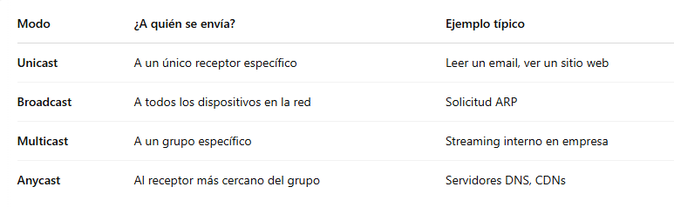

**Exploración de las funciones de red**

**Construcción de una red simple**

**¿Qué es una red?**

Una red es un conjunto de dispositivos interconectados que pueden compartir información, recursos y servicios entre sí. Estos dispositivos pueden incluir computadoras, servidores, impresoras, teléfonos, routers, switches, etc.

palabras claves: redes públicas, redes privadas, redes MAN, WAN, LAN

Topologías

* bus
* estrella
* Anillo
* Malla
* Árbol(jerárquica)
* Mixta o Hibrida
* Lineal
* Punto a punto
* Cliente servidor
* Peer to peer (P2P)